
МИНОБРНАУКИ РОССИИ
Федеральное государственное бюджетное образовательное учреждение
высшего образования
«МИРЭА – Российский технологический университет»
РТУ МИРЭА
Институт кибербезопасности и цифровых технологий
Кафедра КБ-14 «Цифровые технологии обработки данных»

ОТЧЕТ ПО УЧЕБНОЙ ПРАКТИКЕ №10
на тему: «Настройка анимации скелета - риггинг»

Выполнил:
Студент группы БСБО-43-24
Стасенок Юлия Анатольевна

Проверил:
к. т. н., доцент
Кашкин Евгений Владимирович

Москва, 2025 г.

Оглавление
Цель работы 2
Задание 2
Ход работы 3
Выводы 7

Цель работы
Цель данного этапа работы состоит в том, чтобы настроить анимации скелета объекта.

Задание
В ходе практического задания необходимо выполнить следующие пункты:
- изучить видеоматериал по данному заданию;
- открыть ресурс mixamo.com и выбрать персонажа;
- скачать персонажа;
- подобрать необходимые анимации для персонажа;
- загрузить модель и анимации и персонажа в Unity;
- добавить персонажа на сцену;
- настроить анимации для персонажа и логику их переходов в зависимости от состояний;
- использовать Animation Event для реализации любой механики;
- реализовать полностью рабочую машину состояний, с учётом анимаций;
- протестировать.

Ход работы
Сначала на сайте Sketchfab.com была выбрана модель врага (см. рисунок 10.1).
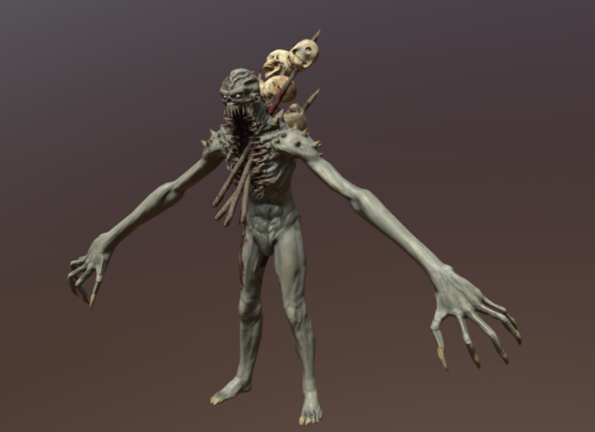
Рисунок 10.1 Выбранная модель врага
Далее выбранная модель врага была загружена в mixamo.com (см. рисунок 10.2).
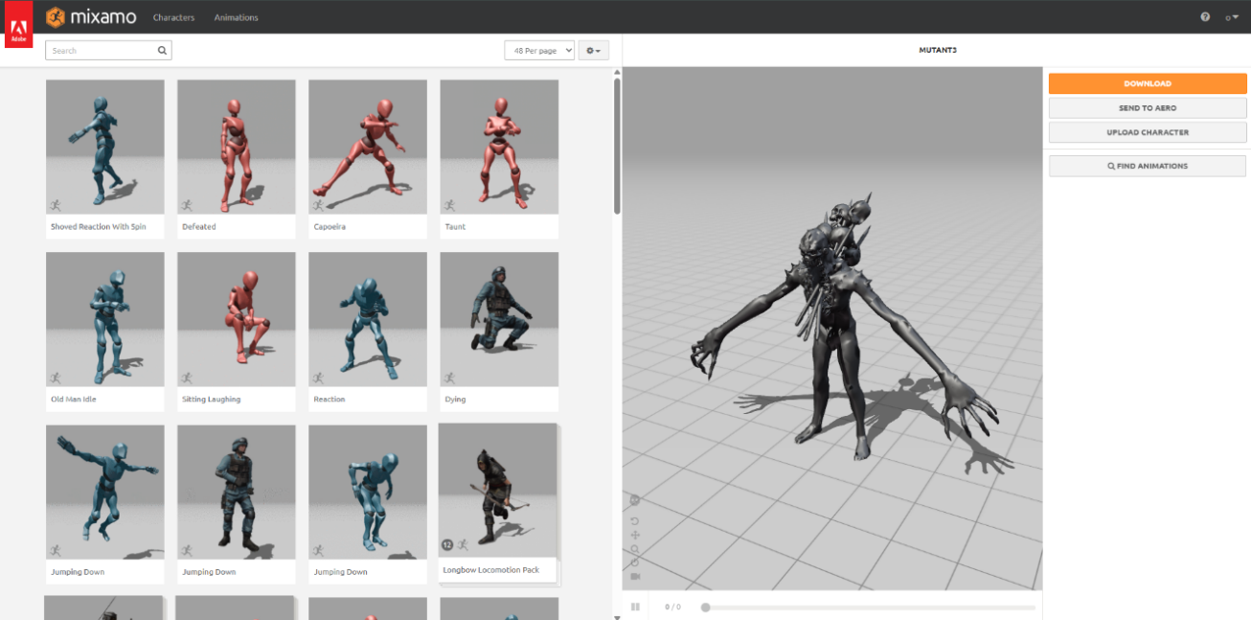
Рисунок 10.2. Выбранная модель в mixamo.com
Далее для врага необходимо было выбрать анимации ходьбы, бездействия и атаки. Были выбраны следующие анимации - Mutant Walking для реализации анимации ходьбы, Mutant Breathing Idle для реализации анимации бездействия, Standing Melee Combo Attack Ver. 2 для реализации анимации атаки.
Скриншот врага, исполняющего анимацию Mutant Walking в mixamo.com, представлен на рисунке 10.3.
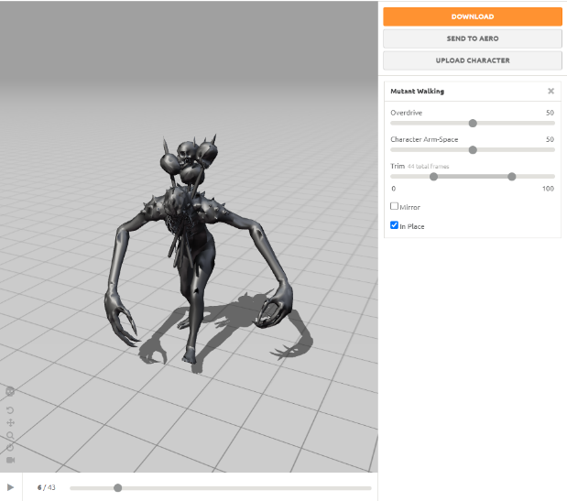
Рисунок 10.3 Модель врага, исполняющего анимацию Mutant Walking в mixamo.com
Скриншот врага, исполняющего анимацию Mutant Breathing Idle в mixamo.com, представлен на рисунке 10.4.
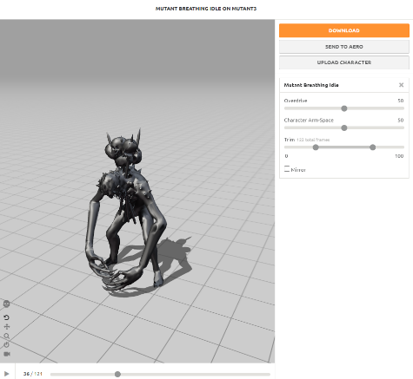
Рисунок 10.4 Модель врага, исполняющего анимацию Mutant Breathing Idle в mixamo.com
Скриншот врага, исполняющего анимацию Standing Melee Combo Attack Ver.2 в mixamo.com, представлен на рисунке 10.5.
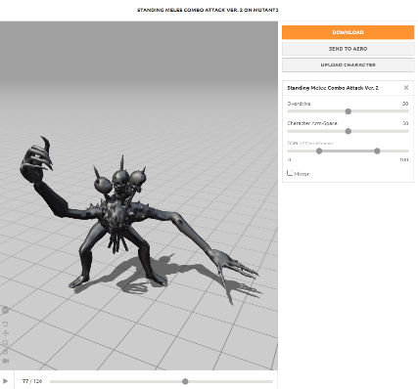
Рисунок 10.5 Модель врага, исполняющего анимацию Standing Melee Combo Attack Ver.2 в mixamo.com
Далее выбранные анимации были скачаны в формате .fbx, после чего вместе с моделью врага были добавлены в проект в общую папку (см. рис.10.4).
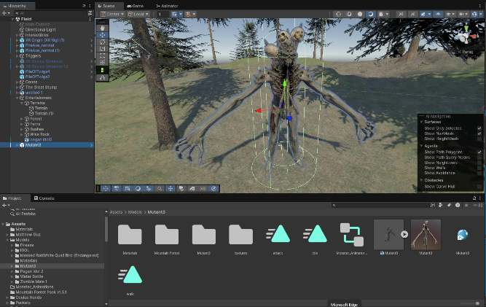
Рисунок 10.6. Модель врага и анимации в движке
Далее при помощи объекта Animator для врага была построена логика переходов в зависимости от его состояний – бездействия, ходьбы или атаки (см. рисунок 10.7).
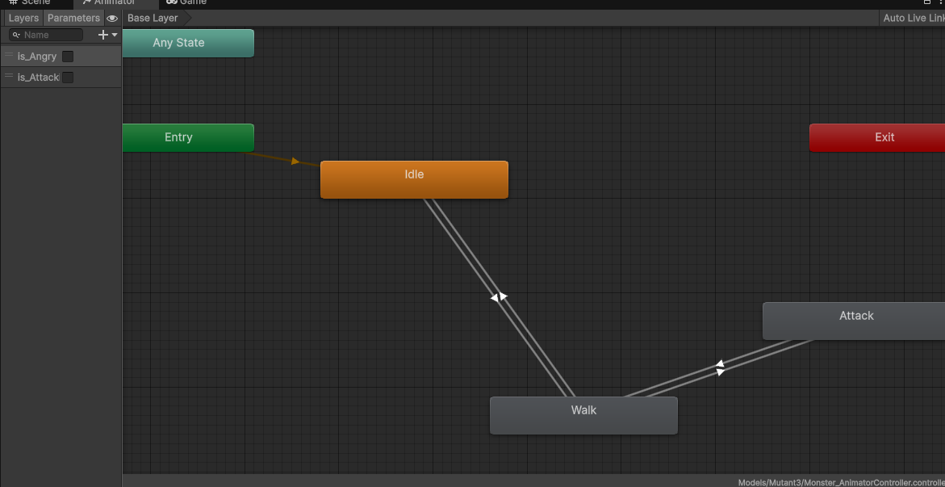
Рисунок 10.7. Логика переходов для врага
Далее с помощью Animation Event были реализованы активация и отключение коллайдеров-триггеров на руках врага (см. листинг 10.1).
using UnityEngine;
public class AnimationEventSripts : MonoBehaviour
{
[SerializeField] public Animator animator1;
[SerializeField] EnemyStateManager enemyStateManager;
[SerializeField] AttackState attackState;
[SerializeField] Collider damager1;
[SerializeField] Collider damager2;
private void Awake(){
enemyStateManager = this.GetComponent<EnemyStateManager>();}

public void OnOffDamager1(int onoff)
{
if (onoff == 2)
{damager1.enabled = false;}
else if (onoff == 1)
{damager1.enabled = true;}}
public void OnOffDamager2(int onoff)
{
if (onoff == 2)
{damager2.enabled = false;}
else if (onoff == 1)
{damager2.enabled = true;}}}
Листинг 10.1. Скрипт активации и отключения коллайдеров-триггеров
С помощью этих коллайдеров-триггеров и метода OnTriggerEnter была реализована механика получения урона игроком (см. листинг 10.2).
using UnityEngine;
public class PlayerHP : MonoBehaviour
{
int hp = 100;
private void OnTriggerEnter(Collider other)
{
if (other.gameObject.TryGetComponent(out EnemyDamager enemyDamager))
{this.hp -= enemyDamager.enemyDmg;}
}
}
Листинг 10.2. Скрипт получения урона игроком
Отключение и активация коллайдеров-триггеров были реализованы при помощи AnimationEvent для анимации атаки. При помощи AnimationEvent в момент, когда враг проигрывает определенные кадры анимации атаки, вызываются функции, активирующие и отключающие коллайдеры-триггеры (см. рисунок 10.8).
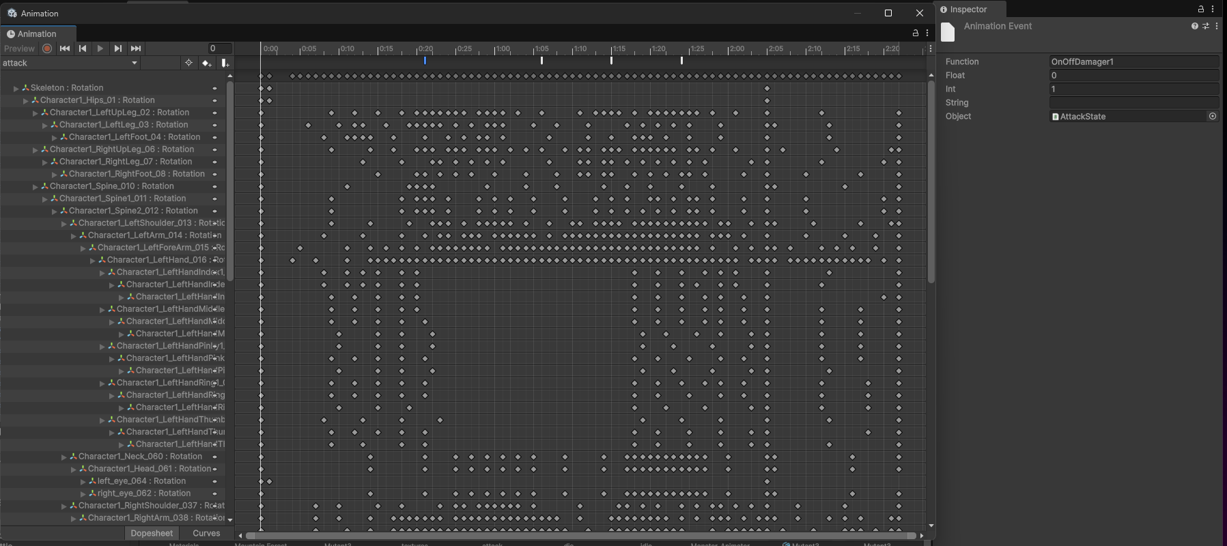Рисунок 10.8. AnimationEvent для анимации атаки врага

Выводы
В ходе лабораторной работы были выделен список определенных критериев и по нимпроведен сравнительный анализ программного обеспечения для статического анализа кода.

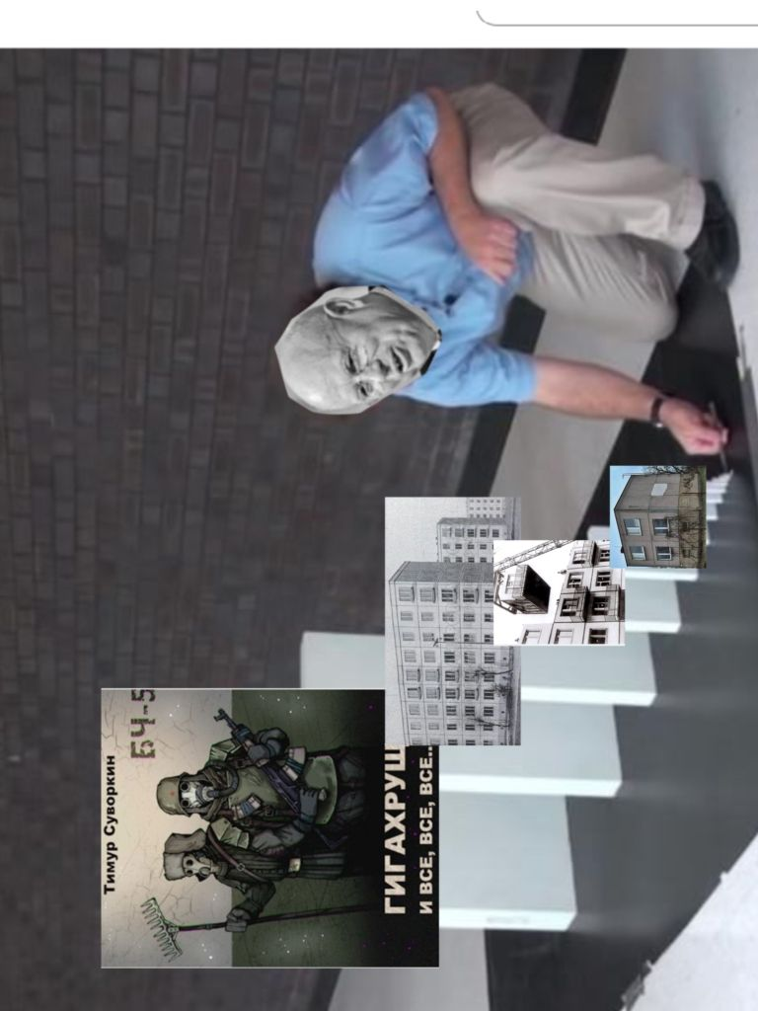
гарыаеяпчи

